Тема 1 Введение. Проектирование мостовых переходов.
Общие сведения проектирования мостовых переходов через большие водотоки.
Элементы мостового перехода. Элементы дна реки. Классификация рек по типу питания. Природные и руслоформирующие процессы. Природные деформации дна реки.

Дороги пересекают многочисленные реки, ручьи, периодические водотоки в суходолах, ирригационные и другие каналы, а также водохранилища ГЭС. Для преодоления каждого водного препятствия строят систему сооружений, называемую переходом водотока. В состав перехода через водоток (рис. XVIII. 1) входят: искусственное сооружение, служащее для пересечения собственно водотока; подходы к искусственному сооружению, устраиваемые обычно в виде земляных насыпей, откосы которых постоянно или периодически омываются водой. Подходы к искусственному сооружению могут включать также спуски в речную долину, устройство которых, как правило, сопряжено со строительством глубоких выемок, а в отдельных случаях – тоннелей; регуляционные и защитные сооружения, предназначенные для предохранения искусственного сооружения и подходов к нему от возможных повреждений потоком.
Искусственное сооружение и подходы к нему являются основными транспортными сооружениями перехода через водоток. Регуляционные и защитные сооружения обычно называют вспомогательными, так как непосредственно по ним движения автомобилей или железнодорожных поездов не происходит. Однако в подавляющем большинстве случаев без устройства вспомогательных сооружений невозможно обеспечить сохранность и нормальную работу основных сооружений перехода. Кроме того, в некоторых сложных условиях пересечения водотоков стоимость регуляционных и защитных сооружений оказывается настолько большой, что иногда превышает половину стоимости всего перехода в целом. Поэтому, несмотря на вспомогательные функции регуляционных и защитных сооружений, их нельзя считать второстепенными, необходимо одинаково серьезно относиться к проектированию, строительству и эксплуатации всех сооружений, входящих в систему перехода через водоток.
Переходы через водотоки классифицируют по типам искусственных сооружений. Для пересечения водотока могут быть применены:
мост – сооружение, проводящее дорогу над водным препятствием; тоннель – сооружение, проводящее дорогу под водным препятствием; паром – подвижное устройство, перевозящее автомобили или вагоны по водному препятствию.
Наибольшее распространение получили переходы, где в качестве искусственных сооружений применены мосты. Поэтому мостовые переходы являются основным видом переходов через водотоки.
Как правило, в состав мостового перехода входит один мост, перекрывающий русло реки (рис. XVIII.2, а). На реках с очень широким разливом за пределы русла во время подъема уровня воды можно устраивать несколько мостов на одном переходе (рис. XVIП.2, б). Дополнительные мосты, располагаемые вне пределов русла, называют пойменными.
Для обеспечения непрерывного проезда автомобилей или поездок при всех уровнях воды в водотоке мосты и подходы к ним устраивают незатопляемыми, высоководными (см. рис. XVIII.2, а). Только в отдельных случаях на временных дорогах и на автомобильных дорогах самых низких технических категорий, пересекающих значительные водотоки, допускается устройство низководных мостовых переходов, на которых подходы, а иногда и мосты затопляются высокими водами реки (рис. XVIII.3).
На мостовых переходах через судоходные реки, кроме постоянных мостов, иногда применяют разводные, движение по которым периодически прерывают на короткое время для пропуска судов.

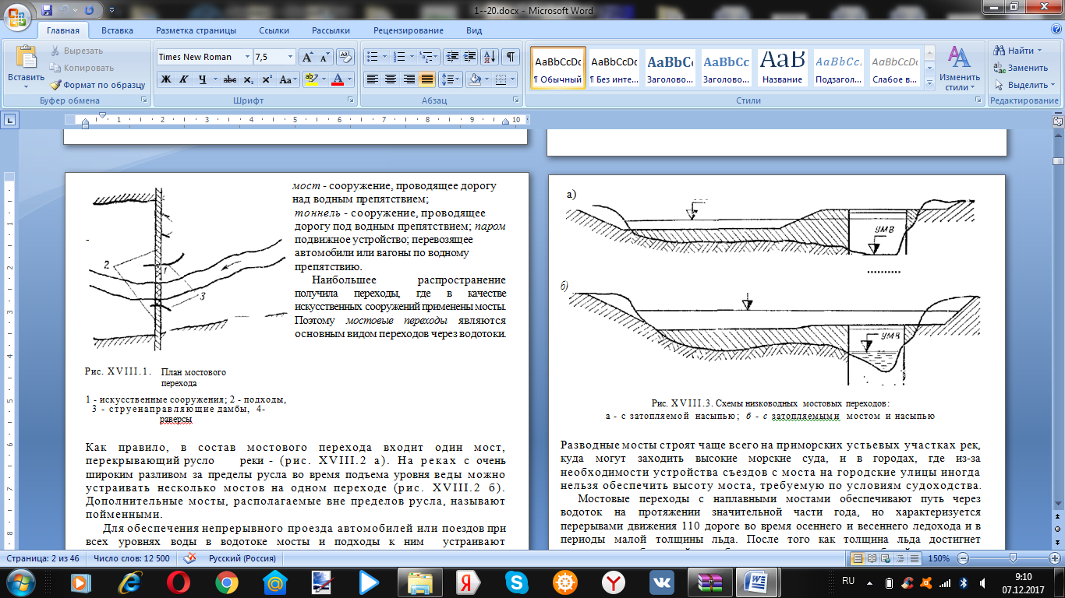
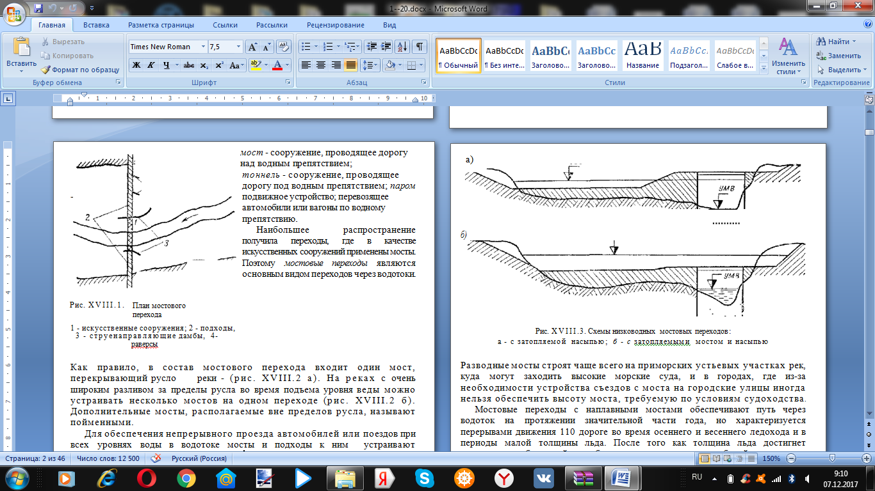
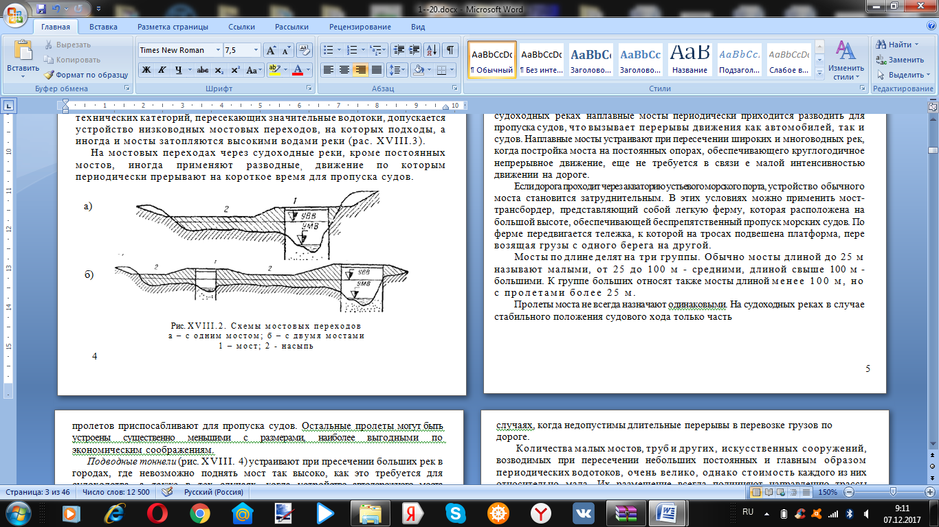
Разводные мосты строят чаще всего на приморских устьевых участках рек, куда могут заходить высокие морские суда, и в городах, где из-за необходимости устройства съездов с моста на городские улицы иногда нельзя обеспечить высоту моста, требуемую по условиям судоходства.
Мостовые переходы с наплавными мостами обеспечивают путь через водоток на протяжении значительной части года, но характеризуются перерывами движения по дороге во время осеннего и весеннего ледохода и в периоды малой толщины льда. После того как толщина льда достигнет величины, необходимой для безопасного проезда автомобилей, устраивают ледяные переправы, являющиеся заменой наплавных мостов на зимнее время. На судоходных реках наплавные мосты периодически приходится разводить для пропуска судов, что вызывает перерывы движения как автомобилей, так и судов. Наплавные мосты устраивают при пересечении широких и многоводных рек, когда постройка моста на постоянных опорах, обеспечивающего круглогодичное непрерывное движение, еще не требуется в связи с малой интенсивностью движения на дороге.
Если дорога проходит через акваторию устьевого морского порта, устройство обычного моста становится затруднительным. В этих условиях можно применить мост-трансбордер, представляющий собой легкую ферму, которая расположена на большой высоте, обеспечивающей беспрепятственный пропуск морских судов. По ферме передвигается тележка, к которой на тросах подвешена платформа, перевозящая грузы о одного берега на другой.
Мосты по длине делят на три группы. Обычно мосты длиной до 25 м называют малыми, от 25 до 100 м – средними, длиной свыше 100 м – большими. К группе больших относят также мосты длиной менее 100 м, но с пролетами более 25 м.
Пролеты моста не всегда назначают одинаковыми. На судоходных реках в случае стабильного положения судового хода только часть пролетов приспосабливают для пропуска судов. Остальные пролеты могут быть устроены существенно меньшими с размерами, наиболее выгодными по экономическим соображениям.
Подводные тоннели (рис. XVIII.4) устраивают при пересечении больших рек в городах, где невозможно поднять мост так высоко, как это требуется для судоходства, а также в тех случаях, когда устройство автодорожного моста нежелательно по каким-либо другим причинам. Тоннели отличаются высокой стоимостью строительства по сравнению с другими видами искусственных сооружений. Поэтому применение тоннельных переходов ограничено.
Паромные переправы применяют только на постоянных водотоках, чаще всего как временные сооружения, действующие до постройки моста. Наибольшее распространение паромы получили на автомобильных дорогах местного значения. На реках с ледоставом в работе паромных переправ возникают перерывы в те же периоды, что и для наплавных мостов.
Подходы к паромным переправам устраивают чаще всего затопляемыми на время разлива реки за пределы русла. Это ограничивает возможность использования паромов во время паводков. Подходы к причалам переправы устраивают незатопляемыми только в тех случаях, когда недопустимы длительные перерывы в перевозке грузов по дороге.
Количество малых мостов, труб и других искусственных сооружений, возводимых при пересечении небольших постоянных и главным образом периодических водотоков, очень велико, однако стоимость каждого из них относительно мала. Их размещение всегда подчиняют направлению трассы дороги в связи с тем, что выбор наилучшего положения на местности для каждого малого моста или трубы привел бы к существенному удлинению дороги. В местах, недостаточно удобных по условиям пропуска воды, всегда имеется возможность значительного и относительно недорогого регулирования потока, вплоть до устройства сплошного искусственного русла необходимого направления.
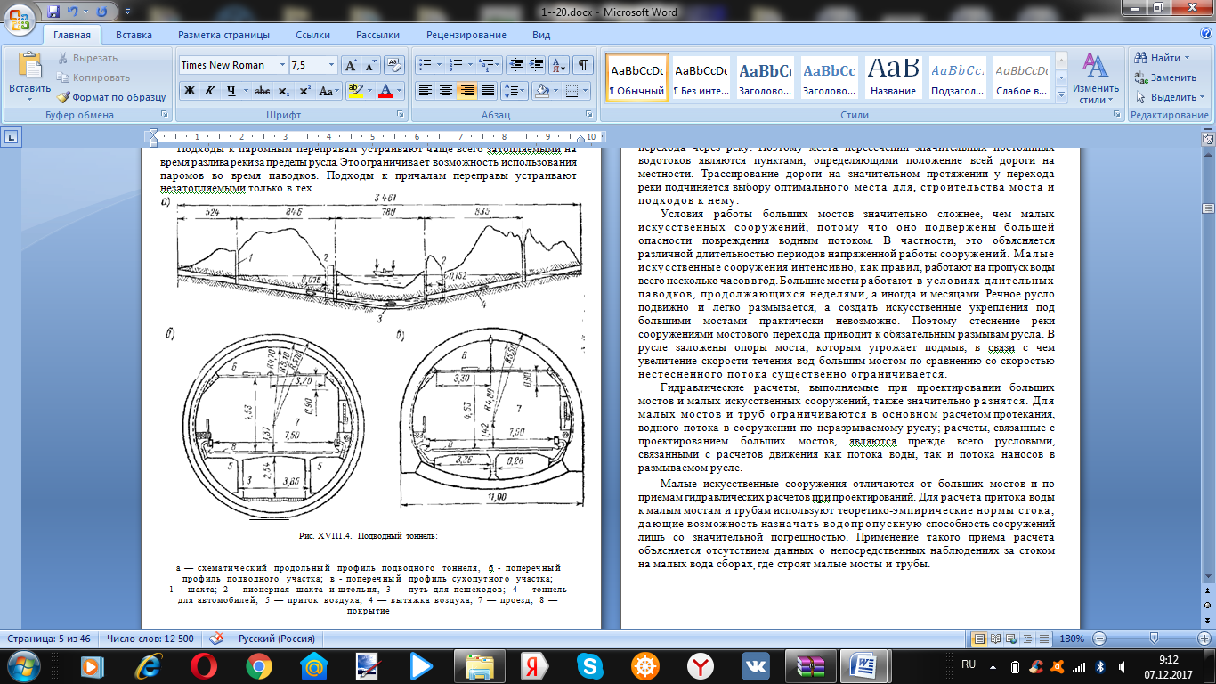
Стоимость строительства больших, так называемых титульных мостов и подходов к ним высока и в сильной степени зависит от положения места перехода через реку. Поэтому места пересечений значительных постоянных водотоков являются пунктами, определяющими положение всей дороги на местности. Трассирование дороги на значительном протяжении у перехода реки подчиняется выбору оптимального места для строительства моста и подходов к нему.
Условия работы больших мостов значительно сложнее, чем малых искусственных сооружений, потому что они подвержены большей опасности повреждения водным потоком. В частности, это объясняется различной длительностью периодов напряженной работы сооружений. Малые искусственные сооружения интенсивно, как правило, работают на пропуск воды всего несколько часов в год. Большие мосты работают в условиях длительных паводков, продолжающихся неделями, а иногда и месяцами. Речное русло подвижно и легко размывается, а создать искусственные укрепления под большими мостами практически невозможно. Поэтому стеснение реки сооружениями мостового перехода приводит к обязательным размывам русла. В русле заложены опоры моста, которым угрожает подмыв, в связи с чем увеличение скорости течения под большим мостом по сравнению со скоростью нестесненного потока существенно ограничивается.
Гидравлические расчеты, выполняемые при проектировании больших мостов и малых искусственных сооружений, также значительно разнятся. Для малых мостов и труб ограничиваются в основном расчетом протекания водного потока в сооружении по неразмываемому руслу; расчеты, связанные с проектированием больших мостов, являются прежде всего русловыми, связанными с расчетом движения как потока воды, так и потока наносов в размываемом русле.
Малые искусственные сооружения отличаются от больших мостов и по приемам гидравлических расчетов при проектировании. Для расчета притока воды к малым мостам и трубам используют теоретико-эмпирические нормы стока, дающие возможность назначать водопропускную способность сооружений лишь со значительной погрешностью. Применение такого приема расчета объясняется отсутствием Данных о непосредственных наблюдениях за стоком на малых водосборах, где строят малые мосты и трубы.
Для больших мостов подобные приближенные расчеты недопустимы, так как применение норм, дающих значительную погрешность, может привести к повреждениям дорогостоящих сооружений или к еще большему их удорожанию. Для определения притока воды к большим мостам применяют специальные методы гидрологических расчетов, связанные с использованием данных длительных натурных наблюдений за реками.
При проектировании средних мостов применяют как те, так и другие приемы гидрологических расчетов в зависимости от наличия натурных данных.

§ XVIII.2. ОСНОВНЫЕ ПОЛОЖЕНИЯ ПРОЕКТИРОВАНИЯ МОСТОВЫХ ПЕРЕХОДОВ
Мостовой переход является составной частью дороги. Поэтому при его проектировании необходимо прежде всего учитывать основное требование – наилучшее обслуживание перевозок по дороге. Выбор места перехода реки должен быть обязательно подчинен этому требованию. Однако мостовой переход представляет собой комплекс сложных и дорогостоящих сооружений, затраты на постройку которых существенно зависят от места расположения перехода на реке.
Наилучшее место и тип перехода практически всегда выбирают на основе вариантного проектирования. Чтобы сравнить варианты перехода и обоснованно выбрать наилучший из них, надо правильно назначить общие формы и генеральные размеры сооружений перехода и оценить объемы строительных работ по всем сравниваемым вариантам. Необходимые генеральные размеры сооружений определяются условиями работы перехода, различными для разных вариантов.
При выборе наилучшего места перехода учитывают весь комплекс характеристик того или иного участка реки, влияющих на стоимость строительства и эксплуатации сооружений. К таким характеристикам относятся: геологические условия, определяющие тип оснований и глубину заложения фундаментов мостовых опор; топографические условия, от которых зависят объемы работ по устройству подходов к мосту; гидрологические условия, в частности, ширина разлива, изменчивость берегов русла, амплитуда изменения уровня и скорость течения воды, определяющие длину моста и объем работ по регулированию реки и защите пойменных насыпей; ледовый режим, т. е. интенсивность ледохода, возможность образования ледяных заторов и зажоров шуги, навала на сооружения больших масс льда, грозящих им повреждениями, особенно при прорыве заторов, и т. д.
Сооружения мостовых переходов относятся к числу капитальных, срок службы которых исчисляется многими десятилетиями. В течение этого длительного периода времени условия, в которых работают сооружения, могут существенно меняться. Это объясняется, с одной стороны, непостоянством речного стока, а с другой – неизбежными русловыми преобразованиями. Русловые изменения свойственны всем рекам и в свободном состоянии. После постройки сооружений мостового перехода, стесняющих водоток, около них развиваются размывы, в большинстве случаев даже значительно более опасные, чем природные русловые преобразования. Поэтому основой для правильного назначения необходимых генеральных размеров сооружений мостового перехода, зависящих от условий их работы, являются прогнозы возможного притока воды к мосту (высоты паводков) и неизбежных русловых деформаций.
Теория и методика прогноза максимального речного водного стока и русловых деформаций получили особенно существенное развитие в связи с крупным гидроэнергетическим и воднотранспортным строительством, развернувшимся в нашей стране в последние десятилетия. Естественно, что прогнозы стока и русловых деформаций, являющихся основой проектирования мостовых переходов, должны выполняться исходя из тех же теоретических, физически обоснованных предпосылок, которые плодотворно используются для проектирования речных гидротехнических сооружении. Конечно, все специфические условия работы мостовых переходов должны быть учтены в конкретной методике гидрологических и русловых расчетов, разработанной для этой отрасли транспортного проектирования.
Для достижения основной цели – наилучшего обслуживания перевозок – необходимо прежде всего обеспечить непрерывность движения по дороге. Сооружения мостового перехода должны быть запроектированы и построены таким образом, чтобы они оставались устойчивыми и выполняли свои функции при любых условиях, которые могут возникнуть за длительный срок их службы. Иначе говоря, сооружения перехода должны прочно противостоять разрушающему действию текущей воды и русловым деформациям, предвычисленным в прогнозах. Выполнение этого положения требует соответствующих первоначальных капиталовложений, но приводит к минимальным ежегодным затратам на содержание сооружений перехода и обеспечивает безопасность движения.
Стоимость единицы длины подходов к мосту чаще всего значительно ниже стоимости единицы длины моста. Это обстоятельство побуждает стеснять реку при строительстве мостового перехода. Однако по мере увеличения стеснения реки русловые деформации и подтопление сооружений возрастают, условия работы сооружений ухудшаются, потребность в защитных мероприятиях увеличивается, эксплуатация перехода затрудняется, а при определенной степени стеснения даже становится невозможной. Отыскание оптимальной степени стеснения реки переходом, наивыгоднейшей по суммарным затратам на строительство и содержание сооружений, является существенной частью решения задачи об определении генеральных размеров сооружений по каждому варианту места пересечения реки.
При проектировании мостового перехода необходимо также обеспечить достаточную его пропускную способность, определяемую очертанием продольного профиля и шириной проезда по мосту и подходам к нему, а также соответствующую грузоподъемность всех сооружений.
Определенные требования предъявляются к мостовому переходу с точки зрения беспрепятственного пропуска под мостом судов и плотов при заданных уровнях воды в реке. С целью учета этих требований устанавливаются минимальные подмостовые габариты, т. е. длина, высота, число и размещение пролетов моста, предназначенных для пропуска судов и плотов, а также предельное приближение моста к речным портам и устойчивым перекатам, на которых судоходство затруднено. Ограничивается и стеснение судоходной реки подходами к мосту для того, чтобы взводное буксирное судоходство и сплав плотов, трудно управляемых при больших скоростях течения воды, оказались возможными и после постройки мостового перехода.
Наконец, мостовые переходы не должны вносить ухудшений в режим реки, которые могли бы неблагоприятно сказаться на работе отраслей народного хозяйства, связанных с использованием реки.
Основные транспортные сооружения мостовых переходов часто приходится защищать от чрезмерно развившихся размывов, сильных течений и т. д. Работы, проводимые с этой целью, объединяются общим названием регулирование реки. При помощи регуляционных работ можно переместить размывы, т. е. локализовать их в местах, безопасных для основных транспортных сооружений мостового перехода, замедлить размывы, уменьшить величину размывов или отвести опасные течения от сооружений, которым угрожал размыв.
Регуляционные сооружения проектируют на основе изучения процесса русловых изменений, происходящих в результате постройки перехода.
Для решения перечисленных выше задач, возникающих при проектировании мостовых переходов, необходимо располагать обширными данными о режиме и местных условиях пересечения реки. Поэтому периоду проектирования должен предшествовать период изысканий, т. е. сбора материалов о водном стоке, топографических, грунтовых и геологических условиях по всем вариантам перехода, о ходе природных изменений речного русла и др. Полнота и тщательность изыскательских работ предопределяют качество проекта.
При проектировании переходов через водотоки наилучшее решение выбирают путем сравнения технически равноценных вариантов по экономическим показателям. При этом учитывают не только первоначальную строительную стоимость вариантов перехода, но и ежегодные эксплуатационные затраты на перевозки грузов и содержание перехода. Основные положения технико-экономических расчетов изложены в гл. XXIV.
Методика расчетов, выполняемых при проектировании мостовых переходов для доказательства необходимости их строительства, такова:
назначают ряд вариантов типа перехода водотока, в том числе обязательно высоководный мост с незатопляемыми подходами, который обеспечивает непрерывный проезд;
для каждого из назначенных вариантов определяют генеральные размеры сооружений и подсчитывают объем капиталовложений в их строительство;
для всех типов переходов (кроме высоководного с незатопляемыми подходами), а также для условий существующих до постройки пере-
хода определяют продолжительность перерыва движения автомобилей;
для каждого из рассматриваемых вариантов и существующих условий рассчитывают показатели единовременных затрат и текущих расходов;
наиболее экономичным считается тот тип перехода, которому соответствует наименьшая сумма приведенных затрат, т. е. сумма капиталовложений и текущих ежегодных затрат (за 35 лет), приведенных к году ввода перехода в эксплуатацию;
необходимость строительства перехода считается доказанной, если коэффициент экономической эффективности (хотя бы для одного из вариантов перехода) превысит нормативный Е = 0,12. Коэффициентом экономической эффективности называется отношение сокращения ежегодных эксплуатационных расходов на перевозки и содержание перехода к дополнительным капиталовложениям по сравнению с существующим положением, т. е. при отсутствии мостового перехода.
При стадийном строительстве или в случае, когда срок службы несовершенного типа перехода (деревянные или наплавные мосты, паромные переправы) меньше расчетного срока Тр, принимаемого равным 35 годам, капиталовложения на реконструкцию или возобновление (перестройку) перехода приводятся также к году начала эксплуатации перехода.
Выбор показателей единовременных и текущих затрат, подлежащих учету при сравнении вариантов переходов через водотоки, определяется конкретными условиями проектирования и полнотой исходных данных. Для упрощения расчетов рекомендуется не учитывать показатели, одинаковые по величине для всех вариантов.

§ XVIII.3. РЕЧНЫЕ ДОЛИНЫ И РУСЛА РЕК. ТИПЫ ПИТАНИЯ РЕК
Осадки, выпадающие на земную поверхность в виде дождя, или вода, образующаяся при таянии снега, дают начало как элементарному, достаточно быстрому поверхностному стоку, так и весьма медленному подземному стоку.
Поверхностный сток начинается непосредственно на склонах рельефа вблизи водоразделов. По мере слияния отдельных струек вода собирается в местные понижения на склонах и стекает по уклонам в виде мелких ручейков. В результате слияния таких ручейков образуются сначала большие ручьи, а затем значительные водотоки – реки, протекающие по относительно узким углублениям земной поверхности, называемым речными долинами. Территория, g которой происходит сток воды в реку, называется бассейном реки.
Последовательно сливающиеся реки образуют все более и более крупные водотоки; совокупность таких рек называется речной системой (рис. XVIII.5), в которой можно выделить главную реку, впадающую в море или озеро, и ее притоки.
Несмотря на то, что склоновый элементарный сток происходит только периодически, сток рек, как правило, круглогодичен. Это объясняется тем, что для стекания значительного количества воды, собирающейся в реку большой длины, требуется большее время, чем для опорожнения многочисленных небольших коротких склонов, питающих реку. Кроме того, к поверхностному стоку присоединяются выходы подземных вод, приток которых в реку практически непрерывен. Конечно, при этом в годовом цикле стока наблюдается существенная неравномерность и, в частности, могут быть выделены периоды стока максимального и минимального.
Речные долины образованы в большинстве случаев во время тектонических деформаций земной поверхности или при движении древних ледников. Однако процесс формирования речных долин происходил и после их первичного образования и продолжается почти непрерывно под действием текущей воды.
Вода, стекающая по верхнему участку речной долины со значительным уклоном, многие тысячелетия разрушала рыхлые породы и выносила их вниз по течению. На остальном протяжении речной долины, где продольные уклоны значительно меньше, долгое время откладывалось большое количество продуктов разрушения верхнего ее участка.
Поэтому в поперечных разрезах среднего и нижнего участков речной долины всегда можно видеть слой наносов – аллювия, т. е. частиц грунта, принесенных водой. Под толщей этого слоя залегают породы первичной поверхности речной долины, образованной в древнем геологическом процессе. Такие породы называются коренными (рис. XVIII.6, а).
По мере смыва рыхлых грунтов уклон верхнего участка речной долины уменьшается, а вместе с ним уменьшается и вынос наносов вниз по течению. Вследствие этого на нижележащих участках долины постепенно прекращается отложение наносов, а водный поток, смывая ранее отложившиеся наносы, врезается в толщу аллювия. В результате современные поперечные профили на основном протяжении речных долин характеризуются тем, что перенос наносов совершается, как правило, только на части ширины дна речной долины, которая называется руслом, дно которого понижено по отношению к остальной части дна долины, называемой поймой (рис. XVIII.6, б). Речные русла делятся на типы, соответственно процессу их изменения во времени (русловому процессу). Этот вопрос подробно рассмотрен в § XX.2.
При неравномерном питании реки водой поймы заливаются только при максимальном стоке, причем иногда не каждый год. Поэтому они покрыты травой, кустарником, иногда лесом. Перемещения частиц грунта, слагающих пойму и скрепленных корнями растений, практически не происходит. Круглогодичный водный сток наблюдается только в русле реки; при этом для минимального стока чаще всего используется часть ширины русла, называемая меженным руслом.
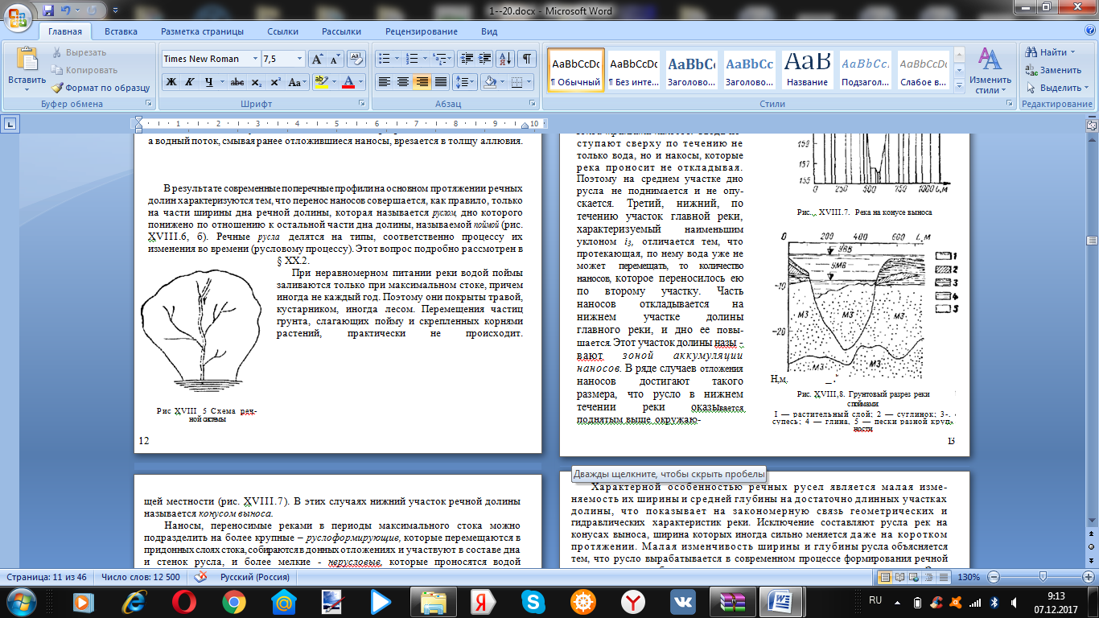
На протяжении долины главной реки в каждой речной системе можно выделить три характерных участка. Первый, верхний, по течению участок с наибольшим уклоном i₁ называется зоной эрозии. Здесь сливающиеся потоки воды, поступающие со склонов местности, имеют настолько значительную скорость, что еще в силах размывать грунт и уносить вниз по течению его частицы. Такой процесс называется выносом наносов. Медленное понижение дна и постепенное уменьшение уклона характерны для этой части речной долины. Второй, средний, участок о меньшим уклоном i₂ называется зоной транзита наносов. Сюда поступают сверху по течению не только вода, но и наносы, которые река проносит не откладывая. Поэтому на среднем участке дно русла не поднимается и не опускается. Третий, нижний, по течению участок главной реки, характеризуемый наименьшим уклоном i₃, отличается тем, что протекающая по нему вода уже не может перемещать то количество наносов, которое переносилось ею по второму участку. Часть наносов откладывается на нижнем участке долины главной реки, и дно ее повышается. Этот участок долины называют зоной аккумуляции наносов. В ряде случаев отложения наносов достигают такого размера, что русло в нижнем течении реки оказывается поднятым выше окружаюoей местности (рис. XVIII.7). В этих случаях нижний участок речной долины называется конусом выноса.
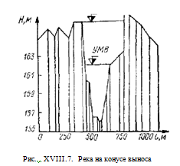
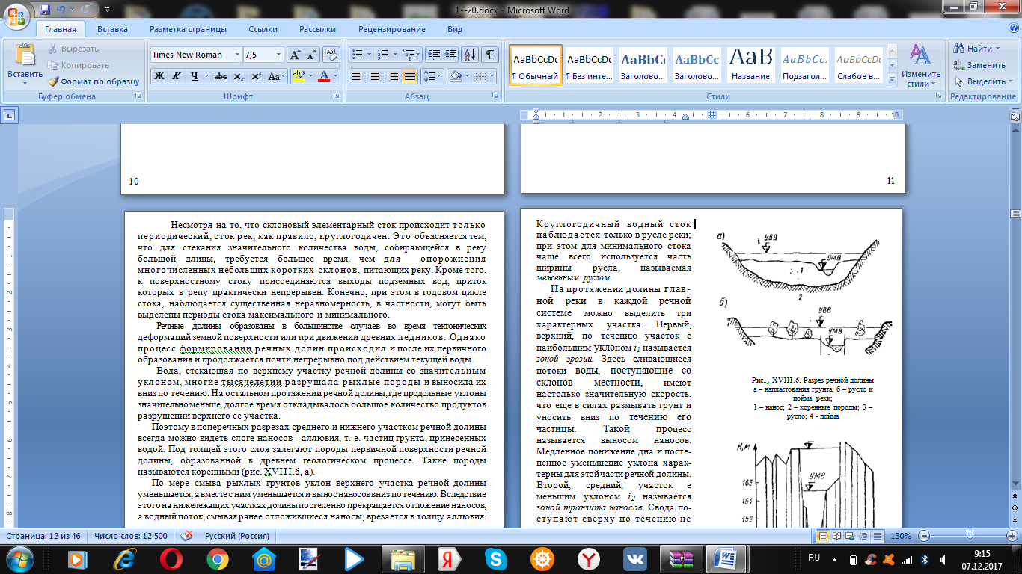
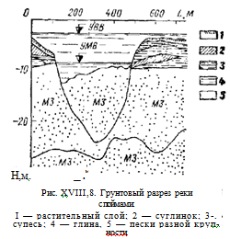
Наносы, переносимые реками в периоды максимального стока можно подразделить на более крупные – руслоформирующие, которые перемещаются в придонных слоях потока, собираются в донных отложениях и участвуют в составе дна и стенок русла, и более мелкие – нерусловые, которые проносятся водой транзитом во взвешенном состоянии и в формировании русла практически не участвуют. Некоторое количество нерусловых особо мелких наносов выносится водным потоком на поймы во время максимального стока и откладывается там в отдельных местах, где скорости течения особенно малы, образуя так называемый наилок поймы. Это приводит к тому, что верхние слои пойменных грунтов обычно мельче, чем грунты в русле, и обладают связностью (рис. XVIII.8).
На разных участках реки деление фактически находящихся в движении наносов на руслоформирующие и нерусловые (взвешенные) меняется. Наносы, проходившие в верховьях реки в виде взвеси и не участвовавшие в формировании дна, на нижнем ее участке, где скорости течения снижаются из-за малости уклона, могут уже относиться к руслоформирующим.
Для коротких участков рек крупность руслоформирующих наносов оказывается устойчивой на протяжении столетий соответственно устойчивости осредненного режима водного стока.
В случаях когда речь идет об устойчивости или деформациях русла на коротких участках реки, достаточно изучать и учитывать перемещение только руслоформирующих наносов, хотя бы они и составляли меньшую часть твердого стока реки.
Нерусловые и руслоформирующие наносы обычно различаются по происхождению. Мельчайшая взвесь в основном образуется при склоновом поверхностном стоке за счет смыва частичек почвы, особенно интенсивного при почвах без растительности или распаханных и при крутых уклонах местности. Руслоформирующие наносы образуются главным образом при русловом стоке за счет разрушения коренных рыхлых пород в верховьях главной реки и ее притоков.
Описанное выше деление всего протяжения реки на три характерных участка необязательно для всех рек. В ряде случаев отсутствует средний участок – зона транзита и за участком эрозии непосредственно следует зона аккумуляции. Такое деление речной долины на два участка характерно для рек с все еще очень значительным выносом наносов из зоны эрозии. В этих условиях часто развивается большой конус выноса. Конус выноса, следующий непосредственно за зоной эрозии, также часто развивается у периодических водотоков, выносящих наносы на склоны рельефа или на поймы рек, где беспорядочно растекающийся водный поток теряет способность переносить наносы. На реках, впадающих в другие большие реки, т. е. на притоках главной реки, часто отсутствует зона аккумуляции.
Речная долина в плане почти никогда не бывает прямолинейной, а всегда извилиста. Ее ширина, образованная в древнем геологическом процессе, меняется по длине водотока иногда весьма значительно. Русло реки тоже часто извилисто, причем его извилины не всегда повторяют извилины долины.
Характерной особенностью речных русел является малая изменяемость их ширины и средней глубины на достаточно длинных участках долины, что показывает на закономерную связь геометрических и гидравлических характеристик реки. Исключение составляют русла рек на конусах выноса, ширина которых иногда сильно меняется даже на коротком протяжении. Малая изменчивость ширины и глубины русла объясняется тем, что русло вырабатывается в современном процессе формирования речной долины и приспособлено к современному режиму водного и твердого стоков. Этот режим соответствует климатическим и геоморфологическим условиям, наблюдаемым в настоящее время, которые могут считаться практически неизменными в течение нескольких столетий – периода, на который рассчитаны строящиеся инженерные сооружения на реках, в том числе и мостовые переходы.
Реки можно разделять по типам питания на четыре больших группы:
I – реки с дождевыми паводками, питающиеся в течение года преимущественно дождевыми водами;
II – реки с паводками (половодьями) от талых вод, питающиеся в течение года преимущественно водами от таяния снега;
III – реки с паводками (половодьями) от таяния ледников;
IV – реки с комбинированным (смешанным) питанием, подъемы уровня на которых обусловлены как дождевыми водами, так и стоком от таяния снега или ледников.
График изменения уровня воды во времени называется водомерным графиком для данного пункта и представляет собой наглядное изображение хода питания реки (рис. XVIII.9).
Большинство рек СССР зимой покрывается льдом. Этот период называется периодом ледостава. Толщина льда соответствует местным климатическим условиям и обычно достигает нескольких десятков сантиметров.
Периоду ледостава предшествуют образование внутриводного льда (шуги) и краткий ледоход (шугоход). На ряде рек неподвижный ледяной покров не образуется и в течение всего холодного периода года наблюдается движение шуги.
Скопления шуги, называемые зажорами, нередко приводят (например, на реках Средней Азии) к значительному подъему уровня воды перед препятствиями из внутриводного льда. Прорыв зажора сопровождается увеличением скорости течения.
При потеплении ледяной покров рек взламывается и начинается ледоход, чаще всего совпадающий с весенним половодьем. Только в отдельных случаях лед тает на месте. При ледоходе по воде плывут льдины, размер которых нередко достигает нескольких тысяч квадратных метров.
Если русло реки извилисто, то льдины могут задерживаться, скапливаясь на поворотах и образуя ледяные заторы, сопровождаемые значительным подъемом уровня воды. При прорыве затора скорость течения воды и движение льдин, а также расход воды сильно увеличиваются, а уровень снижается.
При анализе водомерных графиков различных рек необходимо учитывать, что изменения уровня воды в отдельные моменты времени могут быть вызваны не только изменением притока воды в реку, но и заторами льда, зажорами шуги, а иногда и другими причинами (нагонными ветрами, подпором от другой реки, сливающейся с изучаемой рекой, и т. д.). Учет таких обстоятельств весьма важен для правильного перехода от водомерного графика к гидрографу, т. е. к графику изменения расходов во времени (рис. XVIII. 10). Площадь фигуры, образованной линией гидрографа и осями координат, представляет собой объем годового стока.
Площадь части этой фигуры, ограниченной двумя любыми ординатами, отвечает объему стока W за соответствующий интервал времени.
В зависимости от хода питания гидрографы и водомерные графики могут быть одномодальные (при одном паводке) или многомодальные (при нескольких паводках в течение года). Следует иметь в виду, что при нескольких паводках они могут быть различного происхождения. Так, на Амуре первое, чаще всего невысокое половодье образуется при стоке талых вод от таяния снега, а все остальные паводки относятся к дождевым. В отдельные годы дождевые паводки, обычно значительной высоты, оказываются ниже, чем половодье от стока талых вод.
Характерные очертания гидрографа и водомерного графика для конкретной реки сохраняются из года в год и отображают закономерную смену времен года, но высота паводков меняется в широких пределах. Такая изменчивость размеров максимального стока вызвана, во-первых, множественностью факторов, определяющих высоту паводка, и, во-вторых, изменчивостью этих факторов из года в год. Например, высота половодья от талых вод зависит от объема снега, накопленного на водосборе в зимний период, от температуры воздуха в период таяния снега, наличия облаков, состояния почвы под снежным покровом и т. д.
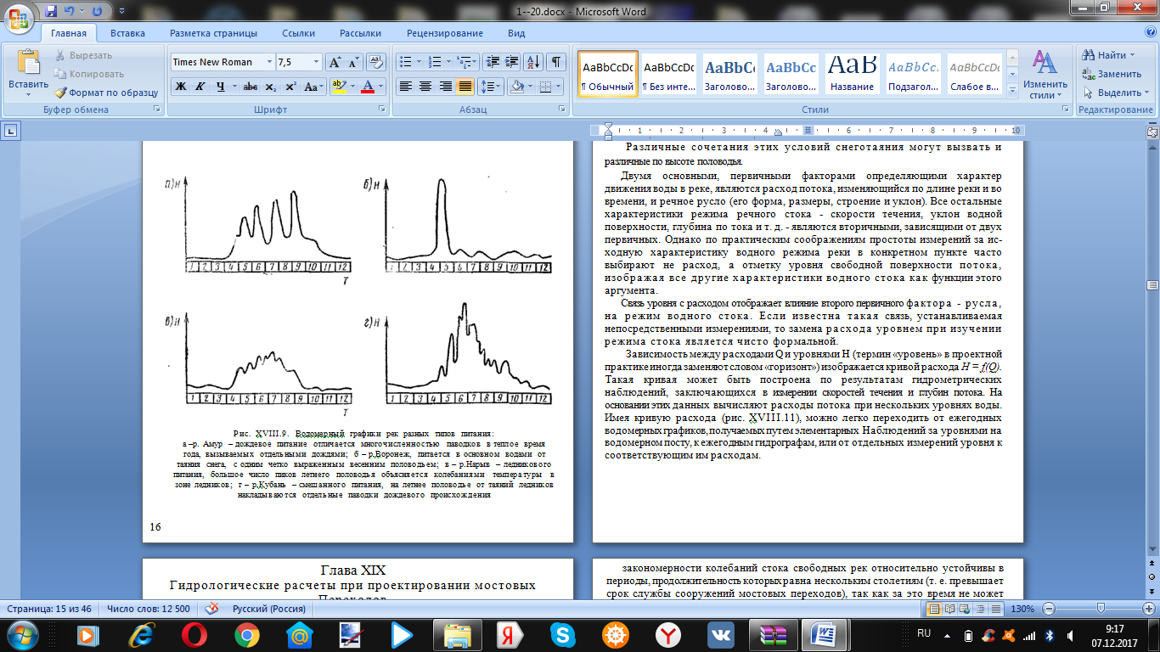
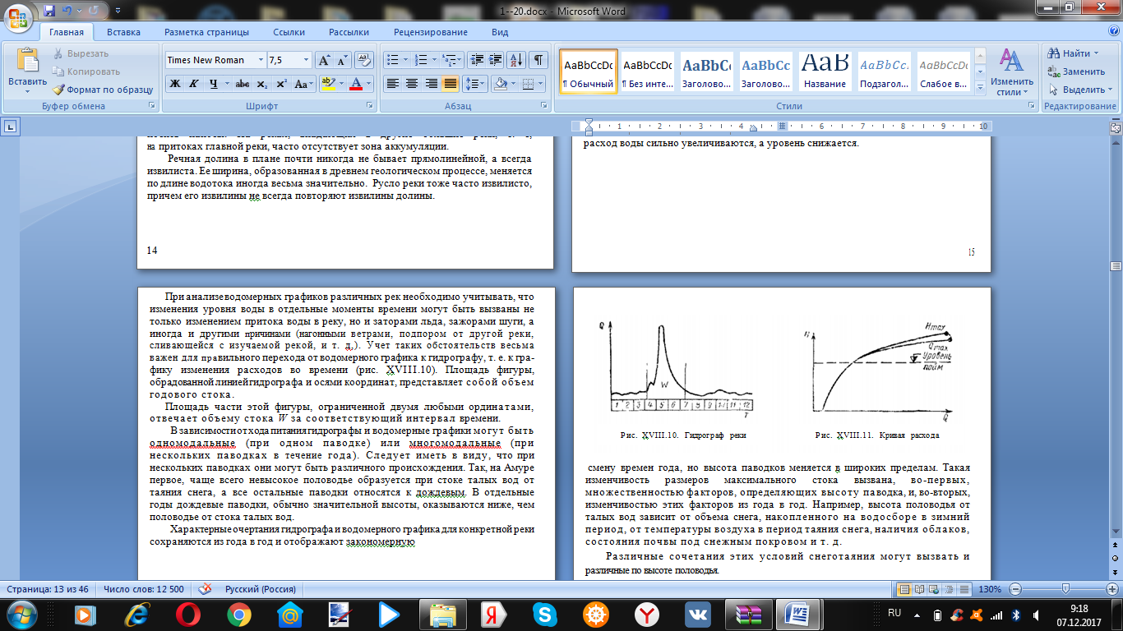
Различные сочетания этих условий снеготаяния могут вызвать и различные по высоте половодья.
Двумя основными, первичными факторами, определяющими характер движения воды в реке, являются расход потока, изменяющийся по длине реки и во времени, и речное русло (его форма, размеры, строение и уклон). Все остальные характеристики режима речного стока – скорость течения, уклон водной поверхности, глубина потока и т. д. – являются вторичными, зависящими от двух первичных. Однако по практическим соображениям простоты измерений за исходную характеристику водного режима реки в конкретном пункте часто выбирают не расход, а отметку уровня свободной поверхности потока, изображая все другие характеристики водного стока как функции этого аргумента.
Связь уровня с расходом отображает влияние второго первичного фактора – русла, на режим водного стока. Если известна такая связь, устанавливаемая непосредственными измерениями, то замена расхода уровнем при изучении режима стока является чисто формальной.
Зависимость между расходами Q и уровнями Н (термин «уровень» в проектной практике иногда заменяют словом «горизонт») изображается кривой расхода Н = f (Q). Такая кривая может быть построена по результатам гидрометрических наблюдений, заключающихся в измерении скоростей течения и глубин потока. На основании этих данных вычисляют расходы потока при нескольких уровнях воды. Имея кривую расхода (рис. XVIII.11), можно легко переходить от ежегодных водомерных графиков, получаемых путем элементарных наблюдений за уровнями на водомерном посту, к ежегодным гидрографам или от отдельных измерений уровня к соответствующим им расходам.

